おすすめ朝ごはん「簡単かぼちゃのサラダ」
■朝ごはんの種類 （あてはまるものに☑） | ■条件（あてはまるものに☑）
□【脳の目覚ましスイッチ】主食  ☑【おなかの目覚ましスイッチ】汁物、副菜  □【体の目覚ましスイッチ】主菜 | □１０分ぐらいでできるもの  □洗い物が少ない  □朝用の常備菜になる  ☑子どもが自分でつくれる  □一品でバランスがよい
■レシピ名 「 簡単かぼちゃのサラダ 」
■できあがりの写真
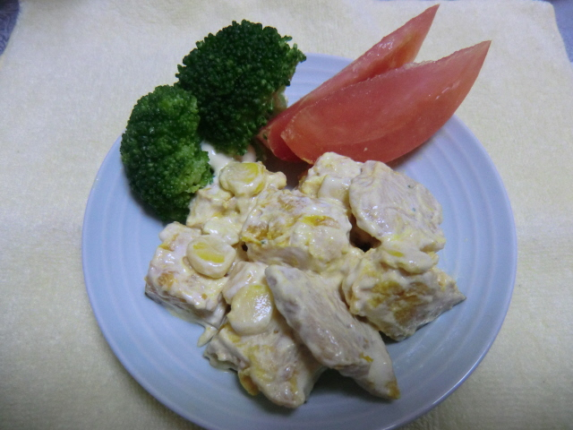
■材料、分量（４人分）
・かぼちゃの煮物 250ｇ
・サラダチキン 50ｇ
・コーン缶 50ｇ
・マヨネーズ 40ｇ
・添え物… ブロッコリー

■つくり方
①サラダチキンは、食べやすい大きさにする。
②冷たいかぼちゃの煮物、サラダチキン、コーンを混ぜて、マヨネーズで和える。
■ひとことＰＲ
・前日の晩に作った「かぼちゃの煮物」の残りを使った「簡単かぼちゃのサラダ」は、
子どもでも簡単に作ることができます。

・「かぼちゃの煮物」
材 料：かぼちゃ1/4(250g)、砂糖大さじ2、みりん大さじ2、
しょうゆ大さじ1～2（お好みで）、水1カップ（200ml）
作り方：鍋に水とかぼちゃを入れて沸騰したら、砂糖、みりんを加えて煮、少し煮てからしょうゆも加えてやわらかくなったら火をとめる。

１３

